1. Gratuitas: Ensino Fundamental 2 e Ensino Médio

2ª^{s} feiras: Sub 15 Masc. – 14:30 às 17h
2ª^{s} feiras: Sub 17 Fem. – 14:30 às 17h
5ª^{s} feiras: Sub 15 e 17 Masc. – 13:40 às 16:10
Sábado: Sub 17 Masc. e Fem. – 8h às 10h

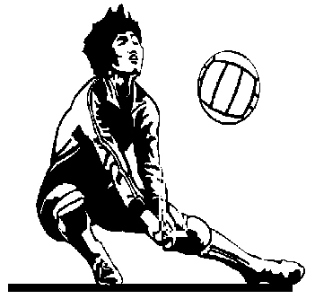

3ª^{s} feiras: Iniciantes – 13:30 às 15h
3ª^{s} feiras: Fem / Masc – 15h às 18h
5ª^{s} feiras: Fem / Masc – 16h às 18h
6ª^{s} feiras: Iniciantes: 13h às 15h



2ª^{s} e 4ª^{s} feiras: Fem / Masc – 13h às 15h



2ª^{s} e 4ª^{s} feiras: Fem / Masc – 13h10 às 15h10

2. Gratuitas: do 3º ao 5º do Ensino Fundamental 1

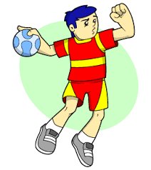

5ª^{s} feiras
18h às 19h (a partir do 3º ano)

3ª^{s} feiras
18h às 19h (a partir do 4º ano)

3. Pagas – inscrições na secretaria

2ª^{s} e 4ª^{s} feiras:

Sub 6 (5, 6 e 7 anos):18 h às 19 h
Sub 9 (8 e 9 anos):19h às 20 h

3ª^{s} e 5ª^{s} feiras

Sub 11 e 13:
(10, 11, 12 e 13 anos):19h às 20:30



3ª^{s} e 5ª^{s} feiras

4 a 5 anos – 17:30 às 18:10
6 a 10 anos – 18:10 às 19h
Jovens e adultos – 19h às 20h


2ª^{s} e 4ª^{s} feiras
4 e 5 anos: 17:10 às 18:10
6 a 10 anos: 18:10 às 19:00



2ª^{s} feiras das 18:10 a 19:10
6ª^{s} feiras das 17:10 às 18:10

- Nos Treinamentos: o aluno deverá entregar o atestado médico e se apresentar ao professor da modalidade na quadra de esportes, no horário especificado, ou fazer a inscrição com o Coordenador de Esportes.

- Nas Escolinhas de Esportes Basquete, Voleibol e Handebol, a participação do aluno será mediante a autorização do responsável.

- Nas atividades pagas: o aluno poderá fazer uma aula gratuitamente.
- Obs.: O aluno deverá usar calçado e roupa apropriados para a prática da atividade física escolhida ou adquirir o Kit Esporte na secretaria (camisetas e bolsa). Qualquer dúvida, perguntar ao professor da modalidade.

